EXAMEN SCHEIKUNDE VWO 1994, EERSTE TIJDVAK, uitwerkingen

## Natriumamide 1994-I(I)

1. ❑ Maximumscore 3

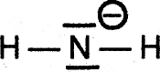

1. ❑ Maximumscore 4

Na → Na+ + e− (2x)  
2NH3 + 2 e → 2 NH2− + H2  
2 Na + 2NH3 → 2 Na+ + 2 NH2− + H2

1. ❑ Maximumscore 2

NH2− + H2O ⇌ NH3 + OH

1. ❑ Maximumscore 3

Voor het bovenstaande ‘evenwicht’ geldt: *K*b =» 1 (gegeven). De teller van de concentratiebreuk is dus veel groter dan de noemer ⇒ het evenwicht ligt sterk rechts ⇒ (bijna) aflopende reactie.

1. ❑ Maximumscore 5

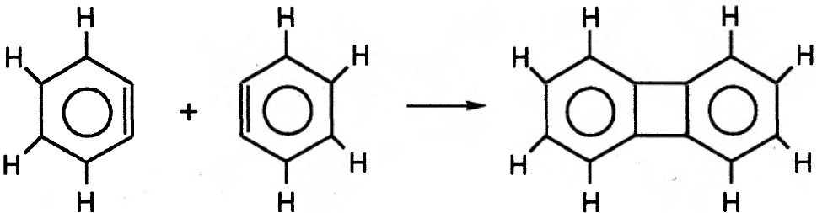

1. ❑ Maximumscore 1

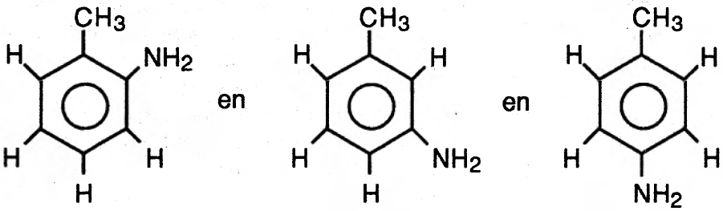

1. ❑ Maximumscore 5

Er kunnen **twee** isomeren van ‘methylbenzyn’ worden gevormd, afhankelijk van de wijze waarop **HCl** wordt afgesplitst:

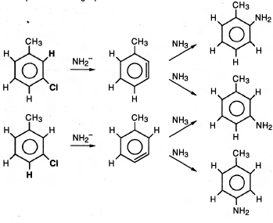

## Ozonlaag 1994-I(II)

1. ❑ Maximumscore 3

1,0 mol gas bevat 6,02⋅1023 moleculen (zie Binastabel 7) ⇒ 5,0⋅102 dm3 lucht bevat 6,02⋅1023 gasmoleculen. Daarvan is 3,3⋅10−4% ozon ⇒ in 5,0⋅102 dm3lucht (op 25 km hoogte) zitten 3,3⋅10−6 × 6,02⋅1023 = 2,0⋅1018 moleculen ozon.  
In 1 dm3 lucht zitten dus  = 4,0⋅1015 ozonmoleculen (2 significante cijfers).

1. ❑ Maximumscore 2

Bij 273 K en *p* = *p*o heeft 1 mol ozon (en elk ander gas) een volume van 22,4 L (22,4 dm3).  
De concentratie van ozon hierin is  = 4,5⋅10−2 mol dm−3.

1. ❑ Maximumscore 3

. Hierin is *l* de afgelegde weg van het licht door de 'zuivere' ozonlaag van 350 Dobsoneenheden ⇒ *l* = 350 × 1,00⋅10−3 cm = 0,350 cm.

 = 2,54⋅102 dm3 mol−1 cm−1 (zie opgave) en [O3] = 4,5⋅10−2 mol dm−3 (zie onderdeel 6 )

⇒  = 2,54⋅102 dm3 mol−1 cm−1 × 4,5⋅10−2 mol dm−3 × 0,350 cm = 4,0 ⇒ = 1⋅10−4

(dus slechts 1/10.000 deel van de UV-straling van 300 nm wordt doorgelaten).

## Houtlijm 1994-I(III)

1. ❑ Maximumscore 3

De molverhouding in deel reactie 1 van CH3−N=C=O en H2O bedraagt 1 : 1. Er reageert dus 0,7 mol water met 0,7 mol methylisocyanaat tot 0,7 mol van het additieproduct (CH3−NH−COOH).  
Dit additieproduct reageert in deelreactie 2 tot 0,7 mol CH3−NH2 en 0,7 mol CO2.

Het methylisocyanaat dat over is (1,0 − 0,7 = 0,3 mol) reageert in deelreactie 3 met slechts 0,3 mol van de aanwezige 0,7 mol methaanamine. Bij de uitgevoerde proef kan dus maximaal 0,3 mol van het bedoelde eindproduct gevormd worden (en er blijft 0,4 mol CH3−NH2 over).

1. ❑ Maximumscore 3

Eén OH-groep reageert met één isocyanaatgroep onder de vorming van een esterbinding (zie het voorbeeld met methanol in de opgave). In een cellulose-eenheid komen drie OH-groepen voor, die dus drie isocyanaatgroepen kunnen binden. Er reageert maar één van de isocyanaatgroepen van het diisocyanaatmolecuul ⇒ er kunnen maximaal drie diisocyanaatmoleculen met één cellulose-eenheid reageren.

1. ❑ Maximumscore 2

De isocyanaatgroepen zullen reageren met water uit het hout (zoals in deelreactie 1). In deelreactie 2 ontstaat dan CO2, waarmee de gasvorming bij het lijmen kan worden verklaard.

1. ❑ Maximumscore 4

De diisocyanaatmoleculen die niet aan het hout zijn gebonden, reageren onderling met hun isocyanaatgroepen, geholpen door het water in het hout. De atoomgroep  is dus dezelfde die in deelreactie 3 de beide moleculen methylisocyanaat heeft verbonden.

## Waterstoffluoride 1994-I(IV)

1. ❑ Maximumscore 3

Bij 298 K geldt voor het zuur HF: *K*HF = 7,2⋅10−4= .  
pH = 1,52 ⇒ [H3O+] = 0,030 mol L−1 en gegeven is: [HF] = 1,0 mol L−1.

Substitutie van beide concentraties in de evenwichtsvoorwaarde leidt tot: 7,2⋅10−4 =  ⇒ [F−] =  = 0 024 mol L−1

([F−] is dus kleiner dan [H3O+] en veel kleiner dan [HF]).

1. ❑ Maximumscore 4

*K* =  = . Uit het verschil tussen [H3O+] en [F−] kun je [HF2−] berekenen.

Van de F−-ionen heeft 0,030 − 0,024 = 0,006 mol L−1 zich blijkbaar gebonden aan HF ⇒

[HF2−]= 0,006 mol L−1 ⇒ *K* =  = ¼ of 0,3 (1 significant cijfer).

1. ❑ Maximumscore 5

Extra HF2−-ionen geven een verschuiving van evenwicht 2 naar links; hierdoor ontstaat er meer HF en meer F−. [HF] en [F−] nemen daardoor (absoluut) evenveel toe. Echter, omdat [HF] veel groter is dan [F−], zie onderdeel 12 , neemt [F−] relatief sneller toe.

Het gevolg hiervan is, dat  toeneemt, waardoor de concentratiebreuk  van evenwicht 1 groter wordt dan *K*HF. Om te kunnen voldoen aan de evenwichtsvoorwaarde zal [H3O+] af moeten nemen ⇒ pH neemt toe en zal hoger zijn dan 1,52.

## Kraken 1994-I(V)

1. ❑ Maximumscore 2

2-methylbut-1-een

1. ❑ Maximumscore 2

Verschil in oplosbaarheid in aceton (blijkbaar lost isopreen beter op dan de methylbutenen).

1. ❑ Maximumscore 2

Verschil in kookpunt tussen aceton en isopreen (uit het kokende vloeistofmengsel ontwijkt isopreen als gas).

1. ❑ Maximumscore 5

Bindingsenergieën hebben betrekking op het vormen en verbreken van 1 mol bindingen zodat er losse atomen ontstaan. Bij de reactie verdwijnt 1 mol C5H10(g); daarbij zijn (denkbeeldig) verbroken:  
3 mol C−C-bindingen, 1 mol C=C-bindingen en 10 mol C−H-bindingen.

Bij het ontstaan van 1 mol C5H8(g) en 1 mol H2(g) worden (denkbeeldig) de volgende aantallen bindingen gevormd: 2 mol C−C, 2 mol C=C, 8 mol C−H en 1 mol H−H.

Het nettoresultaat van reactie 1 is dus het verbreken van 1 mol C−C- en 2 mol C−H-bindingen en het vormen van 1 mol C=C- en 1 mol H−H-bindingen ⇒  
*H* = +3,5⋅105 + 2 × 4,1⋅105 − 6,1⋅105 − 4,36⋅105 = +1,2⋅105 J per mol C5H10 (2 significante cijfers).

1. ❑ Maximumscore 5

Voor omzetting van 1 mol C5H10, 85% volgens reactie 1 en 15% volgens reactie 2 is nodig 0,85 × 1,2⋅105 + 0,15 × 0,44⋅105 = (1,02 + 0,066)⋅105 = 1,1⋅105 J.

Uit 0,15 mol C5H10 die ontleedt volgens reactie 2, ontstaat 0,75 mol C. Volledige verbranding hiervan tot CO2 levert volgens Binastabel 57A: 0,75 × 3,935⋅105 = 3,0⋅105 J.

Dit is meer dan 1,2⋅105 J (zie onderdeel 18 ), dus ruimschoots voldoende voor het laten verlopen van de reacties 1 en 2.

1. ❑ Maximumscore 5

Bij de copolymerisatie kan isopreen zowel met beide dubbele bindingen als met een enkele dubbele binding worden ingebouwd. Bovendien zijn de moleculen van isopreen en methylpropeen niet symmetrisch. Dit leidt tot een groot aantal mogelijkheden bij de copolymerisatie, waarvan alleen de twee meest regelmatige zijn weergegeven:

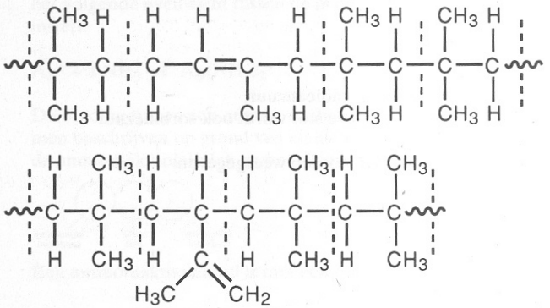

## Titratie met thiosulfaat 1994-I(VI)

1. ❑ Maximumscore 3

Voor reactie 3 is zuur (H+) nodig. Dit wordt wel gevormd in halfreactie 2 (met chloor), maar niet in halfreactie 1 (met jood).

1. ❑ Maximumscore 4

Volgens reactie 3 wordt uit 1 mmol S2O32 naast 1 mmol S ook 1 mmol SO2 gevormd. SO2 is een reductor die met de **overmaat** chloor (oxidator) kan reageren tot 1 mmol (extra) SO42−:  
SO2 + 2 H2O → SO42− + 4 H+ + 2 e−

1. ❑ Maximumscore 2

Bij de terugtitratie reageert I2 met S2O32− volgens: I2 + 2 S2O32 → 2 I− + S4O62.  
0,0458 mmol I2 reageert dus met 0,0916 mmol S2O32−. Er was oorspronkelijk 0,188 mmol S2O32− ⇒ met broom heeft gereageerd: 0,188 − 0,0916 = 0,096 mmol S2O32−.

1. ❑ Maximumscore 5

De halfreactie voor de oxidator Br2 luidt: Br2 + 2e → 2 Br−

Gecombineerd met halfreactie 1 reageert Br2 met S2O32− in de molverhouding 1 : 2.

Gecombineerd met halfreactie 2 reageert Br2 met S2O32− in de molverhouding 4 : 1.

Voor reactie 1 is *x* mmol S2O32 beschikbaar, die dus met 0,5*x* mmol Br2 reageert.

Voor reactie 2 is (0,096 *−x*)mmol S2O32 beschikbaar, die dus reageert met 4 × (0,096 − *x*)

mmol Br2. In totaal reageert 0,120 mmol Br2 (gegeven) ⇒ 0,5*x*+ 0,384 − 4*x*= 0,120 ⇒

−3,5*x* = 0,120 − 0,384 = −0,264 ⇒ *x = $\frac{0,264}{3,5}$*  = 0,075 mmol S2O32− heeft gereageerd volgens reactie 1.

Opmerking:De overige thiosulfaat (0,096 − 0,075 = 0,021 mmol) heeft blijkbaar gereageerd volgens reactie 2.